附件2

用人单位招聘会报名流程

**注册说明**

1. 登陆曲阜师范大学就业信息网（http://jy.qfnu.edu.cn/）。

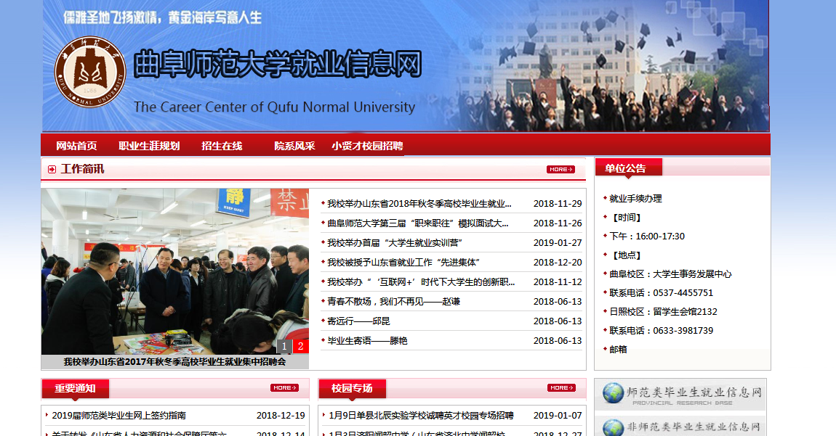

1. 点击网站下方“曲阜师范大学校园招聘管理系统”。

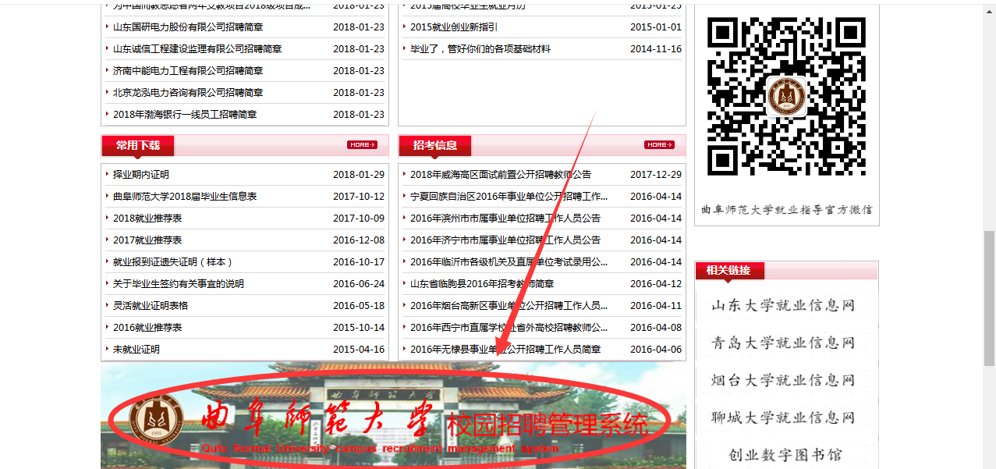

1. 选择“企业”，并点击下方“登录”或“注册”。

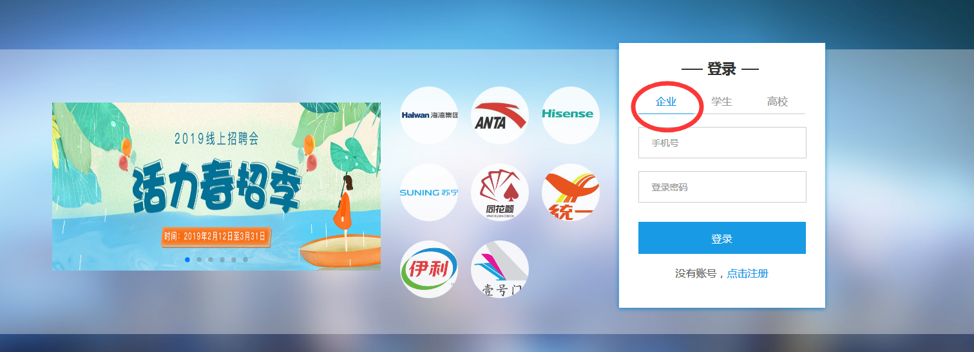

1. 进入企业注册界面，使用手机号进行注册，填写手机号，点击获取验证码，填写验证码后设置密码并勾选下方的“我已阅读并同意《小贤才用户协议》”，完成注册。

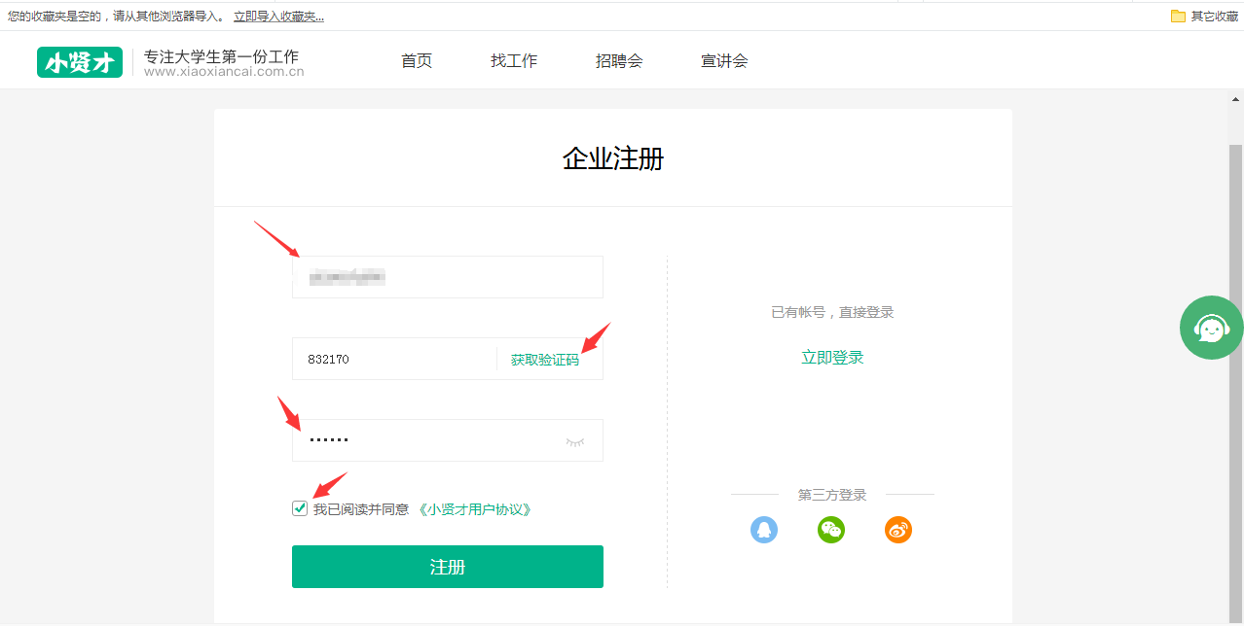

1. 按照网站提示，完善单位基本信息。

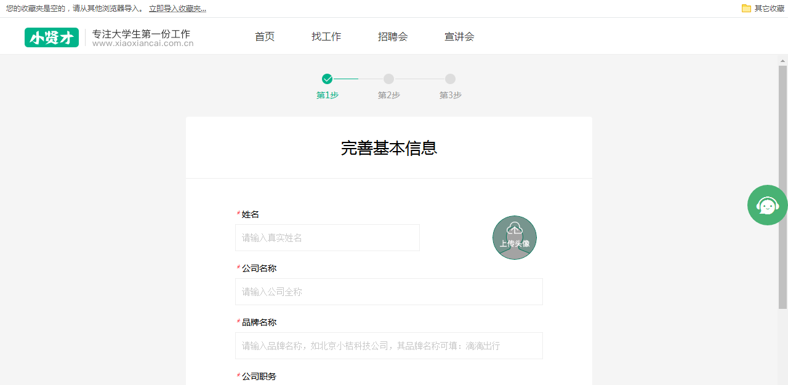

1. 填写完成认证信息后，点击提交审核。

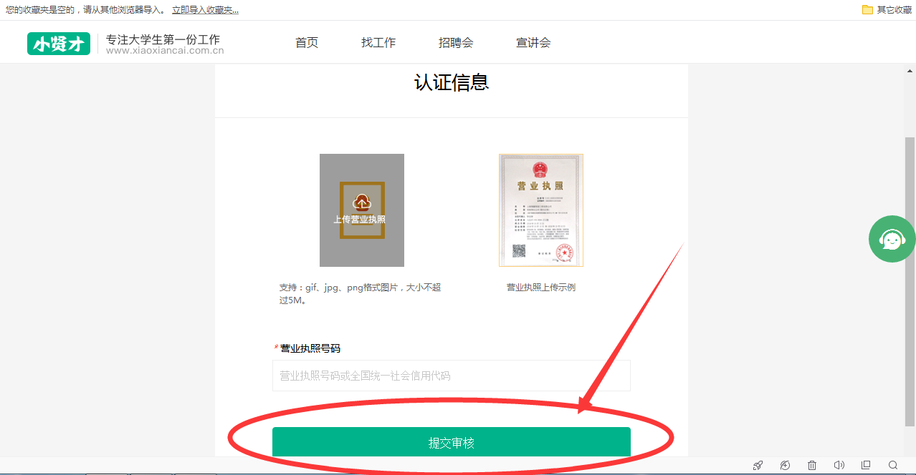

1. 提交审核后，即提示注册成功，选择进入首页或发布职位页面。

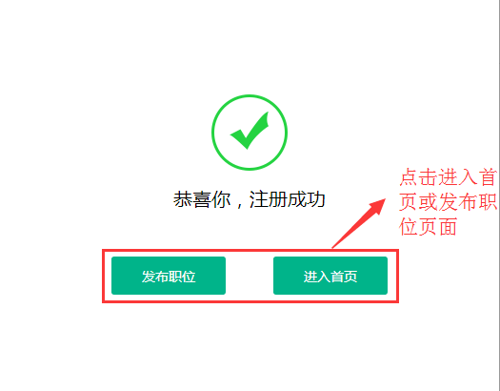

1. 搜索并点击进入[曲阜师范大学（日照校区）2019年下半年毕业生招聘会](javascript:;)进行报名。